Белорусский государственный технологический университет

Факультет информационных технологий

Кафедра программной инженерии

Лабораторная работа

По дисциплине «Основы алгоритмизации и программирования»

На тему «Стили программирования»

Выполнил:

Студент 1 курса 7 группы

Ленкевич Павел Андреевич

Преподаватель: асс. Андронова М.В.

2023, Минск

**Задание:** разработать программу на С++ из п.5 лабораторной работы № 5 в стилемодульного программирования. Проверить ее работоспособность. Принаписании исходного кода использовать рекомендации по стилюоформления кода в С++.

**Программа:**

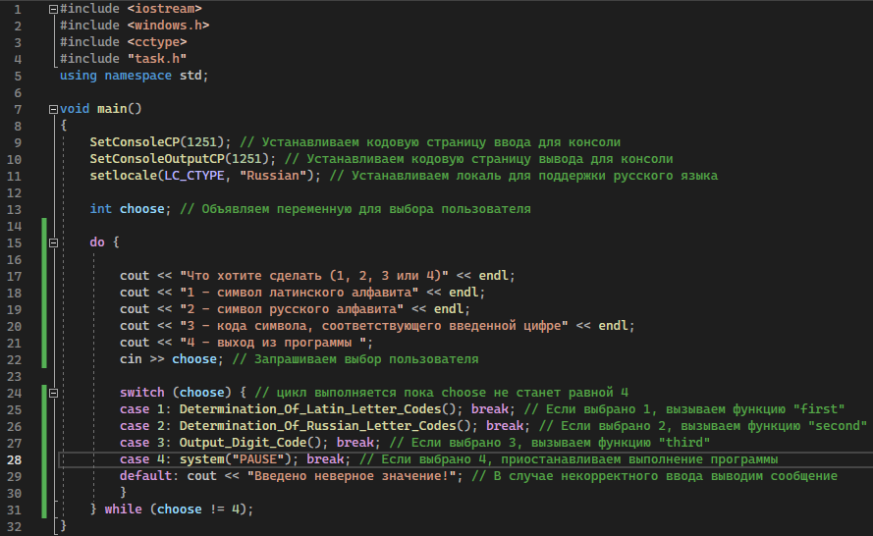

2) Determination_Of_Latin_Letter_Codes

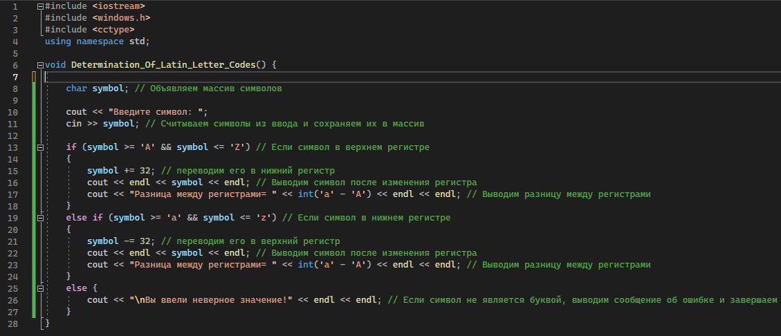

3) Determination_Of_Russian_Letter_Codes

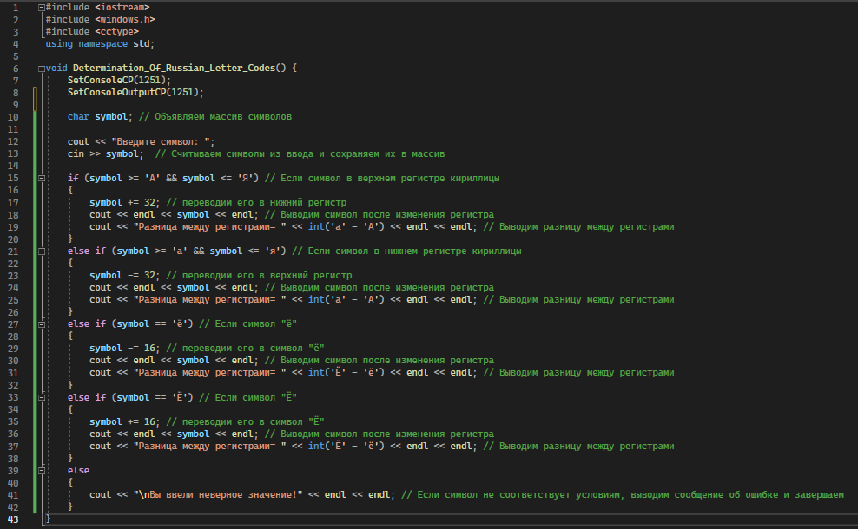

4) Output_Digit_Code

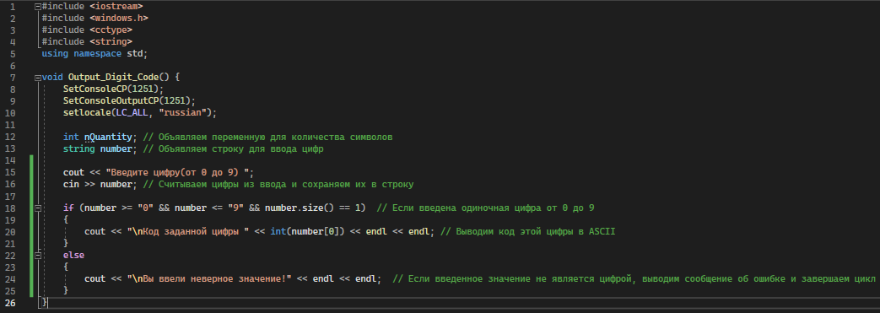

Заголовочный файл:

